TRƯỜNG TIỂU HỌC LIÊN HÀ A
CHUYÊN ĐỀ TIẾNG VIỆT LỚP 5
Tuần 1
TIẾNG VIỆT 5
ĐỌC: CÁNH ĐỒNG HOA (TIẾT 1 + 2)

I. YÊU CẦU CẦN ĐẠT:
- Đọc đúng và diễn cảm bài Cánh đồng hoa
- Đọc đúng từ ngữ, câu, đoạn và toàn bộ câu chuyện Cánh đồng hoa. Biết đọc lời người dẫn chuyện, lời nói của các nhân vật trong câu chuyện với giọng điệu phù hợp.
- Nhận xét được các ý chính của văn bản.
- Biết vận dụng bài học vào thực tiễn cuộc sống: Biết yêu thiên nhiên, cuộc sống, biết hành động để bảo vệ thiên nhiên, quang cảnh và bảo vệ quê hương tươi đẹp.
- Tích cực tập đọc, cố gắng luyện đọc đúng, luyện đọc diễn cảm tốt.
- Thông qua bài văn, biết yêu quê hương, đất nước (Hoạt động vận dụng).
II. CHUẨN BỊ: - GV: Bài giảng Powerpoint, SGK và các thiết bị, học liệu phục vụ cho tiết dạy. - HS: SGK, vở ghi chép, đồ dùng học tập cá nhân. III. CÁC HOẠT ĐỘNG DẠY - HỌC:
TG | Hoạt động của giáo viên |  | Hoạt động của học sinh
5’ | 1. Khởi động:  - GV tổ chức cho HS trao đổi với nhau và trả lời câu hỏi: Em có thể làm gì để góp phần làm cho khu phố hay thôn xóm của em thêm sạch đẹp?  - GV mời đại diện 1- 2 HS trình bày.  - GV hướng dẫn HS quan sát tranh minh họa SGK tr13, dẫn dắt và giới thiệu bài đọc:  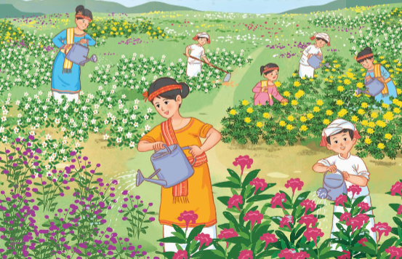  *GV dẫn dắt vào bài mới: Môi trường sống xanh mát, tươi đẹp không chỉ góp phần bảo vệ sức khỏe chúng ta mà còn khiến cho chất lượng cuộc sống trở nên tốt hơn. Bài đọc “Cánh đồng hoa” là câu chuyện các bạn nhỏ đã cùng nhau chung tay xây dựng một không gian sống xinh đẹp, trong lành cho ngôi làng của mình. Chúng ta cùng nhau tìm hiểu bài ngày hôm nay: Cánh đồng hoa  - GV ghi tên bài. |  | - HS đọc yêu cầu, chia sẻ.  - HS trình bày  - HS lắng nghe, tiếp thu.  - HS lắng nghe và nhắc lại tên bài.  - HS ghi vở
15’ | 2. Luyện đọc  - GV đọc diễn cảm với ngữ điệu chung: chậm rãi, tình cảm; nhấn giọng ở những từ ngữ thể hiện tâm trạng, cảm xúc của nhân vật trong câu chuyện (thở dài, rầu rĩ, giấu những giọt nước mắt,...).  - GV chia đoạn: 5 đoạn theo thứ tự:  + Đoạn 1: từ đầu đến “múa hát tưng bừng.”  + Đoạn 2: tiếp theo cho đến “thế nào bây giờ?”  + Đoạn 3: tiếp theo cho đến “chỗ đổ rác đâu.”  + Đoạn 4 tiếp theo cho đến “tiếng trống rộn ràng.”  + Đoạn 5: đoạn còn lại.  - GV gọi 5 HS đọc nối tiếp theo đoạn.  - GV hướng dẫn luyện đọc từ khó: chọi cỏ gà, vỗ trống, chỗ đổ rác, hoa ngũ sắc,….  - GV hướng dẫn luyện đọc câu:  Họ hồ hởi/ cùng các bạn/ bắt tay vào dọn rác,/ xới đất,/ gieo hạt,/ trồng cây;/ ngày ngày,/ tưới nước,/ nhổ cỏ,/ bắt sâu.)  - GV mời học sinh luyện đọc theo nhóm 5.  - Mời HS đọc trước lớp  - GV nhận xét việc đọc của cả lớp. |  | - HS lắng nghe cách đọc  - HS đọc nối tiếp đoạn  - HS đọc từ khó.  - 2-3 HS đọc câu.  - HS luyện đọc theo nhóm  - HS đọc trước lớp  - HS lắng nghe
15’ | 3. Tìm hiểu bài  - Gọi HS đọc toàn bài  + (Giải nghĩa) Hoa ngũ sắc (hoa của loài cây thân gỗ, thân nhỏ, mọc thành bụi; hoa có nhiều màu rực rỡ, tạo thành chùm,...),...  + Câu 1: Các bạn nhỏ có những hoạt động vui chơi nào trên đồng cỏ đầu làng? Chuyện gì xảy ra ở đó?  + Câu 2: Khi thấy đồng cỏ có nguy cơ trở thành bãi rác, các bạn nhỏ lo buồn thế nào? Các bạn đã có ý tưởng gì?  + Câu 3: Các bạn nhỏ đã thực hiện ý tưởng đã như thế nào và kết quả ra sao? Các bạn có cảm xúc gì trước thành quả đạt được?  Gợi ý:  + Các bạn thực hiện ý tưởng với một tinh thần như thế nào?  + Ngoài các bạn, còn ai tham gia thực hiện ý tưởng? Tất cả đã tiến hành những công việc gì để biến ý tưởng thành hiện thực?  + Sau cùng, ý tưởng đó có đạt như mong muốn? Có kết quả nào nằm ngoài mong đợi?  + Câu 4: Kể tóm tắt câu chuyện “Cánh đồng hoa” theo gợi ý:  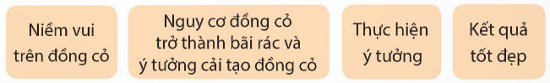  - Câu 5: Em rút ra được bài học gì từ câu chuyện?  - GV nhận xét, tuyên dương  - GV mời HS nêu nội dung bài.  - GV nhận xét và chốt: Bài đọc ca ngợi các bạn nhỏ cùng các cô bác trong làng đã có ý thức giữ gìn, cải tạo đồng cỏ thành cánh đồng hoa xinh đẹp.  *GV nhận xét, chốt đáp án đúng. |  | - 1 HS đọc  - HS có thể tra từ điển  - HS trả lời lần lượt các câu hỏi:  + HSTL  + HSTL  + HSTL  + HSTL  -HS trả lời  - HS lắng nghe  - HS nhắc lại nội dung bài học.  - HS lắng nghe và ghi bài.
5’ | 4. Vận dụng  -1 HS nhắc lại ý nghĩa của bài đọc. - Nhận xét tiết học, tuyên dương những HS tích cực trong giờ học. |  | - 1 HS nhắc lại nội dung bài.  - HS lắng nghe
NGHỈ GIẢI LAO CHUYỂN TIẾT
5’ | 1. Khởi động:  - GV yêu cầu 1 HS đọc lại Cánh đồng hoa  * Giới thiệu bài mới: Tiết trước chúng ta đã luyện đọc và tìm hiểu nội dung bài đọc, từ đó sẽ giúp các em đọc diễn cảm tốt hơn. Tiết này cô và các em sẽ luyện đọc lại bài đọc để các em khắc sâu kiến thức hơn. |  | - 1 HS đọc bài.  - HS lắng nghe.
15’ |  | 2. Luyện đọc lại (Luyện đọc diễn cảm)  - GV đọc mẫu lần 2: Đọc diễn cảm ngắt, nghỉ theo nhịp, từng câu cảm xúc của nhân vật.  - HD HS đọc diễn cảm một đoạn trong bài  + Gọi HS đọc  + Đọc theo nhóm  - Thi đọc diễn cảm trước lớp:  + GV tổ chức cho mỗi tổ cử đại diện tham gia thi đọc diễn cảm trước lớp.  + GV nhận xét tuyên dương | - HS lắng nghe cách đọc diễn cảm.  -HS lắng nghe và nhận xét  - 1-2 HS đọc  - Luyện đọc nhóm 2  - HS thi đọc  - HS luyện đọc diễn cảm theo nhóm bàn.  - HS lắng nghe rút kinh nghiệm.
15’ | 3. Luyện tập theo văn bản đọc  Bài 1: Xếp những từ in đậm dưới đây vào nhóm thích hợp: Động từ hay Tính từ.  - Mỗi lần Ja Ka vỗ trống, các bạn lại cùng múa hát tưng bừng  - Bọn mình còn đâu chỗ mà vui chơi!  - Biết ý tưởng đó, nhiều cô bác trong làng đã hưởng ứng.  - Nhóm bạn vui mừng nhảy múa, ca hát giữa muôn hoa rực rỡ, trong tiếng trống rộn ràng.  - GV yêu cầu HS trao đổi nhóm đôi  - Mời đại diện các nhóm trình bày.  - Mời các nhóm khác nhận xét.  - GV nhận xét chung, tuyên dương.  Bài 2: GV mời 1 HS đọc yêu cầu bài 2: Tìm từ có thể thay thế từ in đậm trong mỗi câu ở bài tập 1.  - GV gọi HS nêu yêu cầu của bài tập.  - Hướng dẫn học sinh làm cá nhân theo phiếu học tập.  - Sau khi HS làm xong phiếu học tập hướng dẫn học sinh đổi phiếu chấm bài chéo.  - Hướng dẫn chữa bài  GV chiếu bài HS và chữa  - GV nhận xét, tuyên dương.  - GV nhận xét, đánh giá và sửa chữa bài cho HS (nếu sai).  - GV nhận xét, khen HS làm bài tốt. |  | - HS đọc câu hỏi.  - Các nhóm tiền hành thảo luận.  - Đại diện các nhóm trình bày.  - Các nhóm khác nhận xét.  - HS lắng nghe, rút kinh nghiệm.  - 1 HS đọc yêu cầu bài 2.  - Cả lớp làm việc cá nhân.  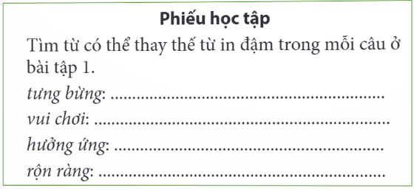  -HS đổi phiếu chấm bài.  *Câu trả lời dự kiến: Từ thay thế cho các từ:  -Tưng bừng: rộn ràng, rộn rã, sôi nổi...  - Vui chơi: vui đùa, nô đùa, đùa chơi, đùa nghịch...  - Hưởng ứng: ủng hộ, tán thành, đồng thuận,...  -Rộn ràng: rộn vang, rôn rã, âm vang.
5’ | 4. Hoạt động tiếp nối  - GV nhận xét, tóm tắt lại những nội dung chính của bài học.  - GV đưa ra một bảng gồm rất nhiều việc làm, trong đó có việc tạo ảnh hưởng tốt (trồng cây, nhặt rác, tái chế đồ nhựa,...) gây ảnh hưởng xấu (đốt rơm rạ, xả rác bừa bãi, chặt cây xanh,...) cho môi trường, cho cảnh quan; yêu cầu HS xếp hàng vào 2 nhóm: việc nên làm và việc không nên làm.  - GV nhận xét, đánh giá  - GV nhắc nhở HS:  + Đọc lại bài hiểu ý nghĩa bài đọc: Cánh đồng hoa  + Chia sẻ với người thân về bài đọc.  + Đọc trước tiết học sau: Tìm hiểu cách viết bài văn kể chuyện sáng tạo SGK. Tr 15. |  | - HS ghi nhớ lại nội dung chính của bài và tự rút ra ý nghĩa bài học.  - HS lắng nghe, tiếp thu.  -HS tìm hiểu tác động của mỗi việc làm và xếp vào 2 nhóm phù hợp.  - HS lắng nghe.  - HS lắng nghe và chuẩn bị bài.

Ghi bảng
Thứ ….. ngày …. tháng năm 2024
Tiếng Việt
Đọc: ……………….. ( Tiết 1 + 2)

Luyện đọc  1. Đọc đúng:  2. Đọc diễn cảm: | Tìm hiểu bài  1. Từ ngữ:  2. Nội dung:

